SKRIPSI
PERANAN BAPPEDA DALAM PENYELENGGARAAN PEMERINTAHAN DI KOTA PADANG

Disusun oleh :
REGO SYOFTIKA PUTRA
1610012111032

BAGIAN HUKUM TATA NEGARA
FAKULTAS HUKUM
UNIVERSITAS BUNG HATTA
PADANG
2021

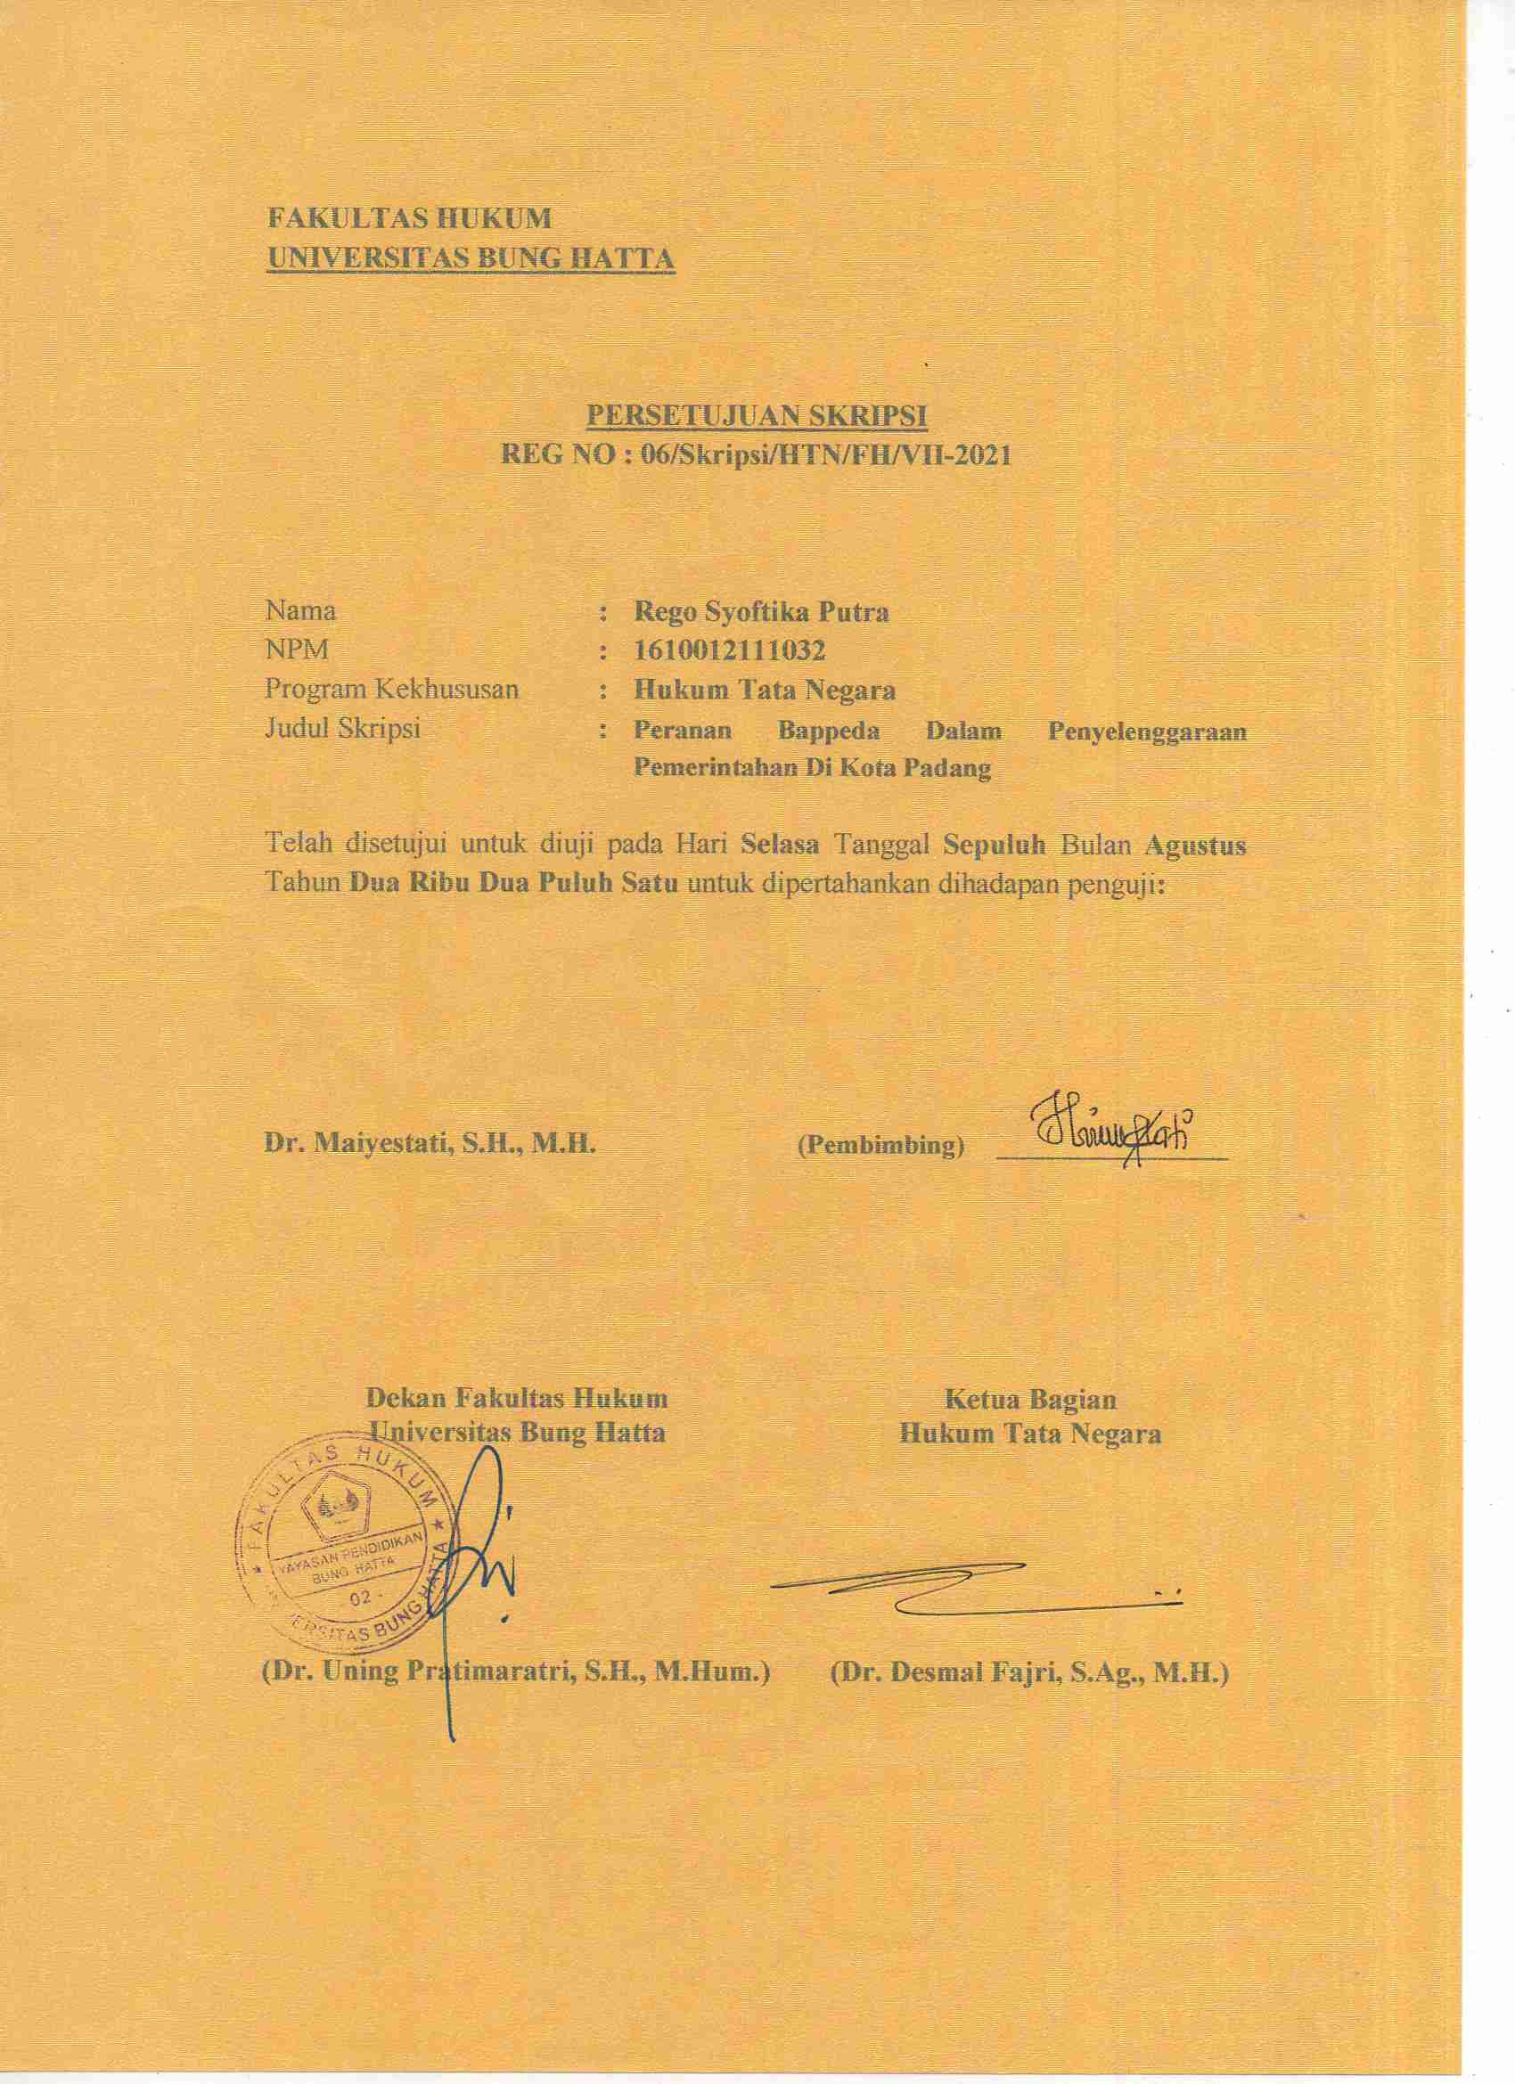

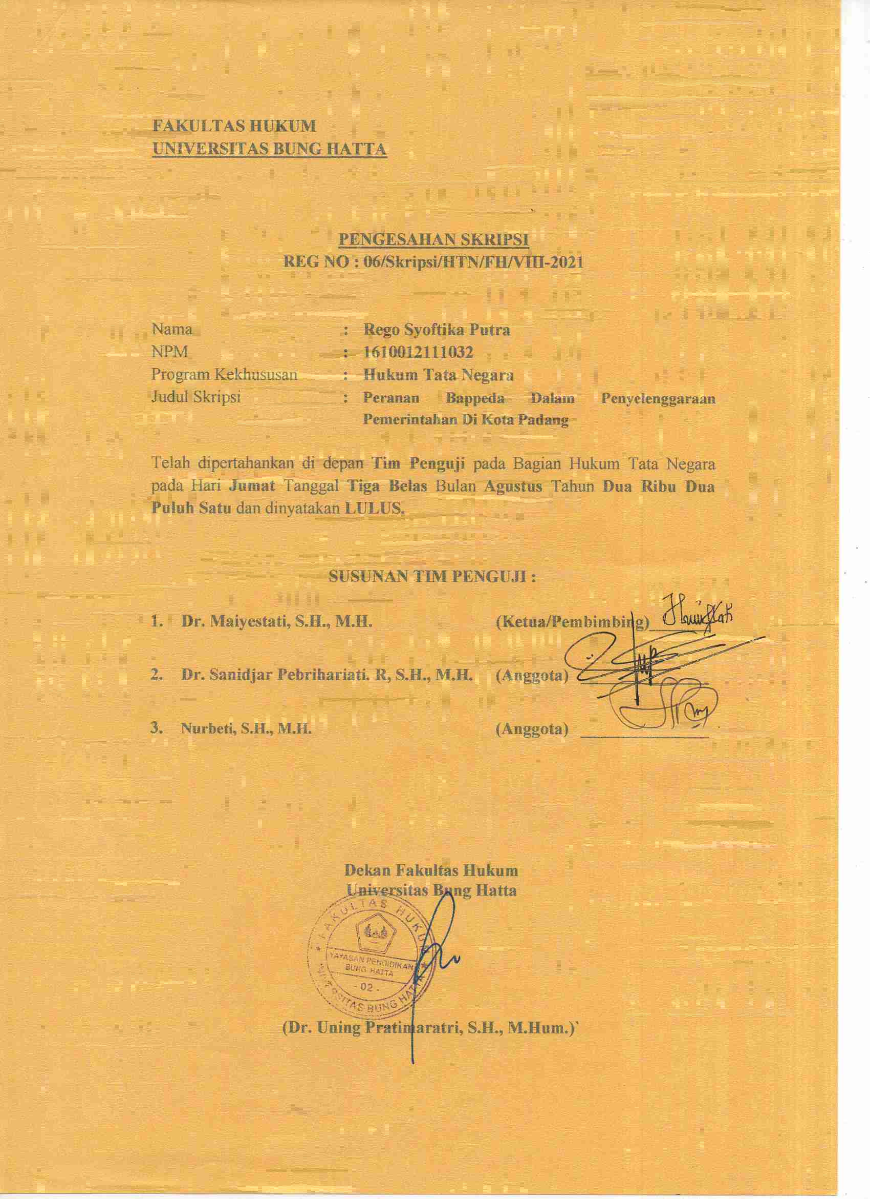

PERANAN BAPPEDA DALAM PENYELENGGARAAN PEMERINTAHAN DI KOTA PADANG
Rego Syoftika Putra¹ Maiyestati ¹
Prodi Ilmu Hukum, Fakultas Hukum, Universitas Bunghatta
Email: Regosyoftika@gmail.com
ABSTRAK
Pembangunan adalah suatu proses modernitas yang tersadar dan terencana untuk menuju perubahan yang lebih baik dari sebelumnya.Sebagai contoh pembangunan akan suatu desa yang masih tertinggal terhadap pembangunannya seperti jalan yang masih jelek dan untuk itulah peran dari bappeda dipertanyakan agar terciptanya pembangunan yang merata terutama di Kota Padang sebagaimana tugas dan fungsi dari bappeda Kota Padang diatur dalam Peraturan Walikota Padang Nomor 88 Tahun 2016. Rumusan masalah adalah 1) Bagaimana Peranan Badan Perencanaan Pembangunan Daerah (BAPPEDA) dalam Perencanaan Pembangunan di Kota Padang? 2) Apa saja faktor pendukung dan penghambat yang di hadapi oleh Badan Perencanaan Pembangunan Daerah (BAPPEDA) dalam Perencanaan Pembangunan di Kota Padang? Jenis penelitian adalah yuridis sosiologis. Sumber data meliputi data primer dan data sekunder. Data di analisis secara kualitatif. Simpulan hasil penelitian 1) Bahwa Peranan Bappeda Kota Padang yaitu dalam perencanaan, koordinasi, monitoring, Evaluasi, penelitian dan pendataan, penelitian dan pelaksanaan proyek-proyek yang bekerjasama dengan pendonor(pemberi modal), perencanaan pengelolaan lingkung, perencanaan Tata Ruang 2)Faktor penghambat Bappeda dalam menjalankan tugasnya ada 2 yaitu baik secara internal maupun eksternal sedangkan faktor pendukungnya yaitu sudah memiliki sistem informasi perencanaan pebangunan sehingga proses perencanaan, pengendalian, dan evaluasi bisa dilaksanakan melalui sistem informasi perencanaan pembangunan.

Kata Kunci :Peranan, Bappeda, Pemerintahan.

DAFTAR ISI
ABSTRAK i
KATA PENGANTAR ii
DAFTAR ISI v
BAB I PENDAHULUAN
A. Latar Belakang 1
B. Rumusan Masalah 3
C. Tujuan Penelitian 3
D. Metode Penelitian 3
BAB II TINJAUAN PUSTAKA
A. Tinjauan Tentang Pengertian Peranan, Pemerintah
dan Pemerintahan 6
B. Tinjauan Tentang Badan Perencanaan Pembangunan Daerah 8
C. Tinjauan Tentang Pembangunan Daerah 12
BAB III HASIL PENELITIANDAN PEMBAHASAN
A. Peranan Badan Perencanaan Pembangunan Daerah (BAPPEDA)
dalam Perencanaan Pembangunan di Kota Padang 17
B. Faktor pendukung dan penghambat yang di hadapi oleh Badan Perencanaan Pembangunan Daerah (BAPPEDA) dalam Perencanaan Pembangunan di Kota Padang 53
BAB IV PENUTUP
A. Kesimpulan 58
B.Saran 59
DAFTAR PUSTAKA

